供应商资格审查资料提交格式
一、在中华人民共和国境内依法注册的法人或非法人组织或自然人（提供中华人民共和国境内行政管理部门登记的主体资格证书（包括但不限于营业执照、事业单位法人证书、社会团体法人登记证书等））；
插入扫描件
二、企业信誉：未被人民法院列为失信被执行人、重大税收违法失信主体，提供信用中国（www.creditchina.gov.cn）截图，以网站查询结果为准（如供应商为自然人，无需提供重大税收违法失信主体查询截图）；
插入扫描件（以下为查询步骤示例）
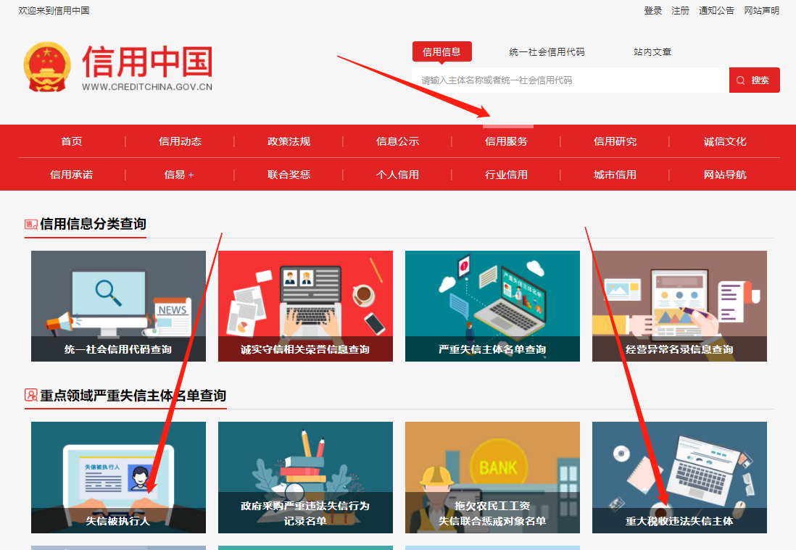
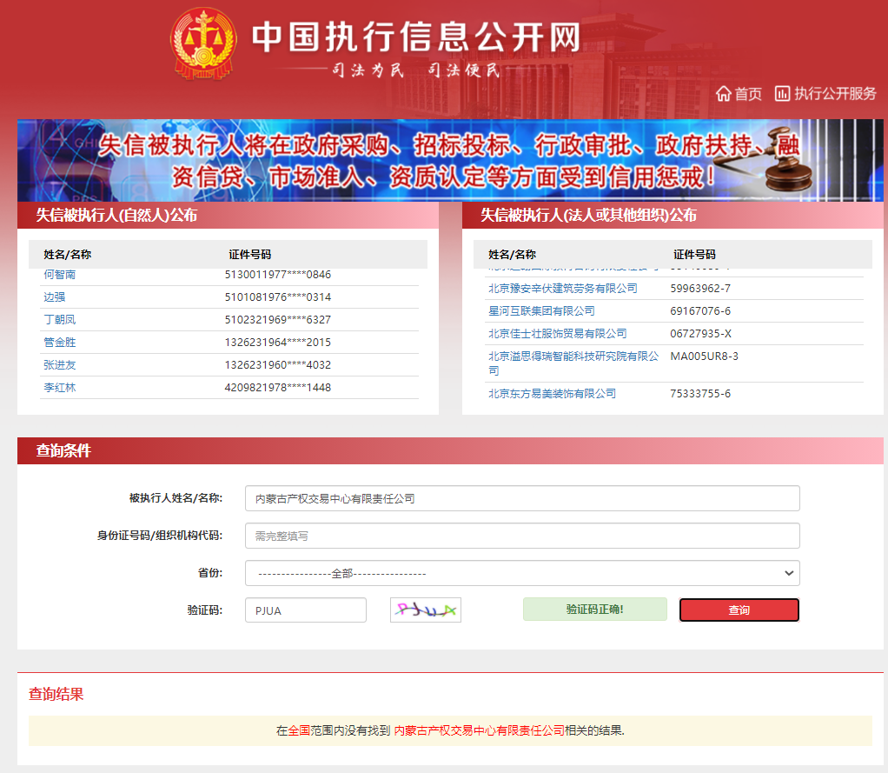
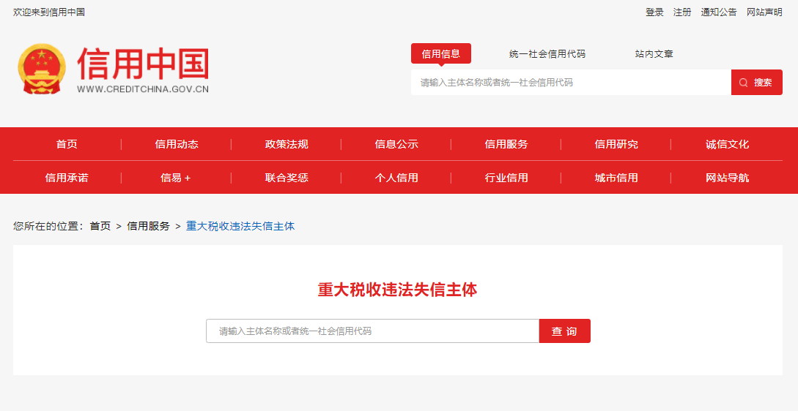
- 供应商的法定代表人或负责人为同一人或者存在控股、管理关系的不同供应商，不得参加同一标段或者未划分标段的同一采购项目竞价（提供承诺函）；
插入扫描件（示例如下）
承诺函
（采购人）：
我公司承诺满足以下要求：
供应商的法定代表人或负责人为同一人或者存在控股、管理关系的不同供应商，不得参加同一标段或者未划分标段的同一采购项目竞价。
如出现上述情况，采购人有权取消成交供应商的成交资格。
特此承诺。

供应商全称（加盖公章）：

年 月 日
四、近三年内无骗取中标、严重违约、不良行为等廉洁诚信问题 及重大经济纠纷问题（提供承诺函）；
插入扫描件（示例如下）
承诺函
（采购人）：
我公司承诺近三年内无骗取中标、严重违约、不良行为等廉洁诚信问题及重大经济纠纷问题。
特此承诺。

供应商全称（加盖公章）：

年 月 日

五、本次采购设备须完全满足设备技术参数要求，不允许负偏离，存在负偏离的视为无效响应（提供技术偏离表）。
产品名称 | 型号 | 参数 | 响应内容 | 偏离程度 | 备注
台式电脑（通用机) | 华为擎云W515 | - 基本要求：国产自主品牌  - 处理器：国产ARM架构处理器，CPU核数≥8核、最高主频≥2.86GHz  - 内存：≥8G DDR4或LPDDR4x ，≥3200MHz  - 显卡：集成显卡，接口支持HDMI+VGA  - 存储：≥256GB 固态硬盘，支持机械硬盘扩展  - 接口 ：≥8个USB接口，其中USB 3.0接口≥6个，USB-C接口≥1个  - 屏幕：≥23.8英寸，72% NTSC，支持VGA/HDMI/DP其中两种或以上接口，支持莱茵低蓝光（提供认证证书）  - 外观：机箱≤10L、重量≤5kg  - 网络：主板集成集成10/100/1000M以太网卡  - 键盘、鼠标：同品牌抗菌键盘、抗菌鼠标  - 机箱防尘：整机具备防尘设计，防尘等级满足IP5x  - 安全：支持限制USB接口使用用途，可以设置USB接口为USB存储只读和USB存储拒绝（可识别鼠标和键盘）
版式软件 | 数科OFD文档处理软件V3.0 | - 电子签章：支持签章、骑缝章、署名章、预盖章、日期章、文字定位盖章、批量盖章等盖章功能，可脱离第三方签章库直接验证签章。  - 文档打印：支持打印预览功能，支持打印复印件功能，支持装订成册打印功能，可设置打印属性。  - 内容操作：支持文本内容选择与复制功能，可将复制内容的字体、段落格式、行间距等属性带入WPS文档中。  - 电子签章：支持签章、骑缝章、署名章、预盖章、日期章、文字定位盖章、批量盖章等盖章功能，可脱离第三方签章库直接验证签章。  - 页面处理：支持拆分OFD；提供插入、删除、替换、提取、交换、移动等页面处理功能。  - 安全性：提供保存、另存、打印、复制、截屏等禁用控制功能，支持国密https打开远程文件，可为文档添加阅读有效期和操作权限，提供加密保护功能。
流式软件 | WPS 365商业高级版 | - 基本功能：包含文字处理、电子表格和演示文稿、PDF阅读器四大功能模块，各模块可整合在同一窗口下，亦可分别可在独立窗口中运行。在多窗口模式下支持在系统任务栏显示多主窗口，可以通过快捷键来回切换查看多个文档，软件产品支持内置浏览器，把浏览器融入办公软件窗口中，软件产品内置主题功能，能够快速对文档的样式、颜色、字体进行统一的设置，软件产品支持功能搜索，方便快捷的定位到所需使用的功能，为满足多场景办公需求，投标产品支持在多设备浏览文档。  - 文字模块：支持文字排版、段落布局的功能，可以快速对文档内容进行智能格式整理、批量删除，以及通过拖动方式直观调整悬挂缩进、段落间距等格式。文字模块提供智能导航窗格的功能，根据文章的内容可以自动生成文章结构预览。同时可以在导航窗格内快速对文档结构进行调整，比如删除章节以及对章节进行升降级操作。  - 表格模块：表格模块支持切片器功能，使用切片器直观地筛选数据，切片器使得能够更快且更容易地筛选数据透视表。表格模块支持筛选计数功能，需支持多种筛选条件，如内容筛选、颜色筛选、文本筛选；满足筛选唯一项和重复项，支持列表反选；支持筛选列表计数及升降排序；筛选后支持统计图表分析，导出列表与计数。  - 演示文稿：演示模块支持多种放映工具，墨迹、激光笔、聚光灯、放大镜等。演示模块支持插入音视频文件，插入的音视频文件不受源文件影响，即使源文件移动位置或者被删除，也不会影响已插入到PPT的音视频文件的正常播放。  - 兼容性指标：支持多种“风格界面”的切换，可以根据个人喜好在安装时自由选择。软件产品兼容微软原生态宏代码文件，能直接打开微软创建的宏文档，并能成功运行宏代码；文件格式双向兼容，各模块支持无缝打开office类文档。  - 扩展性指标：产品支持被B/S架构的应用系统以jsapi加载项方式集成，实现在Web网页调用Office标准接口完成与流式办公软件客户端的数据同步，实现将流式办公软件客户端嵌入网页运行完成系统集成，实现在线编辑、留痕等功能，且业务系统无需利用第三方插件。
杀毒 | 360终端安全防护系统V10.0 | - 客户端系统要求：客户端支持中标麒麟V7.0、麒麟V10（SP1）以及统信UOS V20等桌面操作系统，具备在兆芯、飞腾、龙芯等通用CPU上运行的能力。  - 基础功能：支持离线升级客户端程序。支持离线升级病毒库。支持查看终端上的病毒扫描日志，包括扫描时间、扫描结果，并显示扫描详情（扫描用时、扫描项目总数、使用引擎等信息）。支持查看终端上的防护日志，包括时间、文件路径、防护说明、处理结果。  - 反病毒引擎：至少提供4种防病毒引擎，实现多引擎防护。支持基于脚本类型判断的病毒检测技术，通过预设数量的脚本作为样本，计算特征向量建立分类模型，由此建立的分类模型可以对待测脚本的类型进行判定，根据判定结果把脚本提供给对应的脚本引擎进行处理。支持基于机器学习的程序识别方法，通过对海量样本进行分析，得到识别恶意程序的模型，发现程序内在规律，对未发生的恶意程序进行预防。  - 连接网络版控制中心：支持连接网络版控制中心，将单机版客户端接入网络版控制中心。  - 扫描方式：支持对终端执行快速扫描、全盘扫描和自定义扫描，可配置发现病毒的处理方式。  - 白名单：支持用户自定义白名单，支持文件和目录白名单。  - 实时防护：提供文件系统实时防护功能，发现病毒后可选择由系统自动处理、由用户选择处理或仅上报但不处理。
操作系统 | 银河麒麟桌面操作系统V10 | - 架构支持：支持飞腾FT2000/腾2500、鲲鹏920/麒麟990、龙芯3000/4000、海光3000系列、兆芯D/E等自主桌面终端平台  - 基本功能：具备设备管理、文件系统管理、用户管理、个性化设置、软件商店，支持右建刷新功能，支持夜间模式，也可以自定义时间，色温等。  - 通讯工具：支持腾讯、蓝信、会见、信源豆豆等即时通讯工具  - 自研软件：提供多款优质自研软件：文件粉碎、播放器、刻录软件等  - 软件商店：提供超过1000款应用软件工具下载使用，包含自研、第三方商业软件、开源软件等，包括特色、办公、开发、图像、影音、网络、游戏、教育、社交、系统和其它等类别  - 安全特性：KYSEC安全管控功能，提供核内核外统一访问控制安全框架，内置式一体化安全体系，提供SCC系统管控安全机制、系统内核校验、安全状态切换工具、支持启用或关闭防火墙，策略切换工具同时，支持SELinux、AppArmor、KYSEC等安全机制联合控制。支持可信计算TCM/TPCM、TPM2.0d，支持多种生物特征识别，包括人脸识别、指纹、指静脉、虹膜等，支持大于10个不同密码的文件保护箱。提供图形化的PAM配置工具。  - 软件兼容性：支持国产输入法、浏览器、办公软件、安全软件、即时通讯、社交软件和业务系统等
CAD | 浩辰CAD建筑软件（linux版）v2024 | 1、文件兼容：采用DWG和DXF为内部工作文件格式，无须格式转换，全面兼容AutoCAD 2004~2024版本保存格式，读取和存储图形信息完整准确。  2、帮助文档：在帮助信息里有软件的最新功能和操作详解，帮助用户快速掌握软件功能。  3、多种格式输出：支持dwf、dwfx、PDF、wmf、sat、emf、stl、eps、dxx、bmp、dwg等格式的输出。  4、多种格式输入：支持PDF、DGN、dwf、dwfx、wmf、sat、3ds、svg、ifc、dwg等格式的输入。  5、视图导航工具：在二维模型空间或三维视觉样式中处理图形显示时的导航功能，用户可以使用该功能来旋转图纸内容，默认状态下功能模型位于工作区右上角。  6、基础绘图功能：应支持创建直线、多段线、正多边形、多线、点、构造线、圆弧、圆、多段线圆弧、圆环、椭圆、样条曲线等图形对象  7、基础编辑功能：应支持移动、复制、阵列、镜像、移动、旋转、缩放、拉伸、修剪、延伸、打断、合并、偏移、倒角、圆角、或者删除、分解、清理等编辑命令  8、自动图层：设置绘图命令对应的图层，在创建图形时自动切换到当前图层，将图形绘制到设定的图层上。  9、模型和布局：应可以利用视口将模型空间的图形按不同比例排布到布局上，为图纸打印提供便利  10、支持距端点捕捉功能：可捕捉距离图形对象端点处一定距离的点，并可随时在状态栏修改距离值。  11、支持放大镜功能：可以利用放大镜对图纸局部进行放大，可有效减少视图缩放操作的次数。  12、支持文字递增功能：可以在复制序号、编号时自动递增，增量、数量均可自由控制。  13、支持面积表格功能：对封闭的区域和对象标注编号或面积，可同时生成面积表格并可以将面积数据输出成文本或表格文件  14、支持对齐工具功能：可以沿X轴或Y轴方向以不同方式快速对齐多个选定对象。  15、支持增强表格功能：可插入EXCEL表格，并利用表格进行图块数量、面积和长度统计，统计数据会根据图形变化自动更新。  16、软件提供GRX、LISP/VLISP/FAS、VBA、.net等二次开发接口。  17、软件提供查看天正图纸的安装选项，来满足直接查看天正软件绘制出的各专业图纸。  18、支持插入点云投影（*.rcp）和点云扫描（*.rcs），插入后可以通过点云样式化命令设置显示为扫描颜色或对象颜色。  19、软件提供电子化视频课程，可支持在线查看和离线下载。课时不少于50课时。
打印机 | A3光电通彩色多功能复合机MC2630CDN | - 类型：彩色复合机一体机。  2、打印速度：A4 单面打印速度为 26ppm、A3 单面打印速度为 15ppm。  3、支持附加纸盒：不同纸型打印，无需换纸；增大存储量，减少放纸次数。  4、兼容性：既适配 Windows 操作系统，又适配国产 Linux 操作系统。  5、安全审计：记录打印机使用情况便于管理员查询。  6、操作界面：具有液晶显示、按键操作，方便设置参数和查看机器状态。  7、支持装订器：无需手动装订，增加工作便捷性。  8、复印功能：复 印 速 度： ：26ppm、N 合 1 复 印： ：支持 N 合 1 复印、缩 放 范 围： ：25-400%（最小调整量为 1%）、复印其他性能 ：支持身份证复印、票据复印、书籍复印、添加日期、页码和水印。  9、扫描形式：彩色扫描仪、扫描分辨率：推扫描：100,150,200,300,400,600dpi、拉扫描：75,100,150,200,300,400,600dpi,50-9600dpi （通过用户设置）、扫 描 速 度：彩色/黑白：60 面/分钟（200×200dpi）（单面、推扫描）。  10、处理器数量：≥2，主频≥300MHz+1.6GHz，  11、内存5GB
打印机 | A4光电通打印机OEP3110CDN | 1、打印：  单面打印速度（黑彩同速）：31ppm  双面打印速度（黑彩同速）：14面/分钟  打印分辨率： 600×600dpi  自动双面打印：支持  网络打印功能：支持  首页打印时间：小于15秒  2、常规参数  内存： 512MB  处理器： 800MHz+300MHz  打印语言：PCL6  接口类型：USB2.0，10Base-T/100Base-TX（RJ-45网络接口）  纸盒容量：250页（标配纸盒）；250页×3高达750页（选配纸盒）  出纸容量：150页  3、尺寸  机器（长×宽×高）： 410×486×313mm
注：1.“响应内容”栏填写供应商对技术参数要求作出的明确响应，并列明具体响应数值或内容。
2.3.“偏离程度”栏填写满足、响应或正偏离、负偏离。
3.“备注”栏填写偏离情况的具体说明。
供应商：（公章）

日 期： 年 月 日
六、提供质保及售后承诺书（格式自拟，包括但不限于：质保期、质量三包等内容）。
插入扫描件
七、供应商不得存在下列情形之一（提供承诺函）：
①被依法暂停或者取消投标资格；
②被责令停产停业、暂扣或者吊销许可证、暂扣或者吊销执照；
③进入清算程序，或被宣告破产，或其他丧失履约能力的情形；
④在最近三年内发生重大产品质量问题（以相关行业主管部门的行政处罚决定或司法机关出具的有关法律文书为准）；
⑤被工商行政管理机关在全国企业信用信息公示系统中列入严重违法失信企业名单；
⑥在近三年内供应商或其法定代表人、拟委任的项目负责人有行贿犯罪行为。
插入扫描件（示例如下）
承诺函
（采购人）：
我公司承诺不存在下列情形之一：
①被依法暂停或者取消投标资格；
②被责令停产停业、暂扣或者吊销许可证、暂扣或者吊销执照；
③进入清算程序，或被宣告破产，或其他丧失履约能力的情形；
④在最近三年内发生重大产品质量问题（以相关行业主管部门的行政处罚决定或司法机关出具的有关法律文书为准）；
⑤被工商行政管理机关在全国企业信用信息公示系统中列入严重违法失信企业名单。
⑥在近三年内供应商或其法定代表人、拟委任的项目负责人有行贿犯罪行为。
特此承诺。

供应商全称（加盖公章）：
年 月 日
八、供应商保证所提供的CAD软件拥有CAD平台软件自主知识产权，并提供软件相对应的软件著作权登记证书。
插入扫描件
九、供应商所投软件产品所有功能模块须拥有完全自主知识产权，软件开发技术不能使用欧特克公司（AutoCAD软件）或IntelliCAD（简称ITC组织）提供的源代码（包括部分源代码）；供应商从未发生被有权机构确认的侵犯第三方知识产权的行为（供应商须提供软件产品知识产权所属证明页面及承诺函）。
1、插入软件产品知识产权所属证明页面扫描件；
2、承诺函（示例如下）
承诺函
（采购人）：
我公司承诺所投软件产品所有功能模块拥有完全自主知识产权，软件开发技术未使用欧特克公司（AutoCAD软件）或IntelliCAD（简称ITC组织）提供的源代码（包括部分源代码）；从未发生被有权机构确认的侵犯第三方知识产权的行为。
特此承诺。

供应商全称（加盖公章）：
年 月 日
- 供应商须承诺成交后随货提供原厂出具的售后服务承诺函（提供承诺函）。
承诺函（示例如下）
承诺函
（采购人）：
我公司承诺成交后随货提供原厂出具的售后服务承诺函。
特此承诺。

供应商全称（加盖公章）：
年 月 日
十一、《竞价授权报名表》按要求填写完整。
竞价授权报名表
本人 （身份证号： ）系 的法定代表人/负责人，现委托 （身份证号： ）为我公司代理人。代理人根据授权，以我公司名义参加 项目（项目编号： ）一切采购活动中的资格审查资料的签署、澄清、说明、补正、递交、撤回、修改和处理有关事宜，其法律后果由我公司承担。我公司针对本项目，做出如下承诺：
- 我公司提供工程、货物或服务质量标准符合公告要求，完全能满足采购人要求，如若无法满足要求，我公司将对此负全部责任。
- 若我公司成交，将按要求在成交通知书发出后3个工作日内向采购组织方交纳服务费，否则采购组织方有权从我公司报价保证金中扣除。
- 我公司与采购人不存在可能影响采购公正性的利害关系。
法定代表人/负责人身份证正面 | 法定代表人/负责人身份证反面
代理人身份证正面 | 代理人身份证反面

供应商详细通讯地址（服务费发票/成交通知书按此地址邮寄）
代理人姓名
代理人联系方式
E-mail （电子邮箱）
服务费发票类型 | 增值税专用发票 增值税普通发票

供应商全称（加盖公章）：

日期：
- 《分项报价表》按要求填写完整。
设备名称 | 数量 | 单价限价（元） | 总价限价（元） | 单价报价（元） | 总价报价（元）（单价报价*数量） | 备注
国产电脑 | 22台 | 7200 | 158400
国产电脑 | 8台 | 7900 | 63200 |  |  | 扩1T内存
操作系统（银河麒麟） | 60套 | 928 | 55680 |  |  | 三年授权
流式软件（金山） | 60套 | 1260 | 75600 |  |  | 三年授权
版式软件（数科） | 60套 | 600 | 36000 |  |  | 三年授权
杀毒软件 | 60套 | 160 | 9600 |  |  | 三年授权
A3打印机 | 1台 | 31900 | 31900
A4打印机 | 1台 | 5600 | 5600
浩晨CAD建筑软件V2024 | 8套 | 12800 | 102400 |  |  | 永久授权
实施费 | 1套 | 50000 | 50000
合计（元）
供应商全称（加盖公章）：

日期：

注：1、不按此分项报价表报价或缺项、漏项的属于无效报价；
- 报价超出最高限价属于无效报价；
- 报价以“元”为单位，如需保留小数位，按照四舍五入保留两位小数。
注：1、供应商应在报价截止时间前将以上资料扫描为一个文件并按采购公告要求线上递交：
- 扫描文件命名要求：“项目编号+单位名称”。
3、以上格式仅供参考，供应商须仔细阅读网上竞价公告中的供应商资格审查标准，并按要求将所有供应商资格审查资料制作于本格式中，如有遗漏，导致的相应后果由供应商自行承担。

